Округло облковање
Циљ округлог обликовања је:
- да се добију комади теста лоптастог облика. Тада се на тесту ствара покорица и затварају се сви отвори односно пукотине који су настали током дељења теста чиме се спречава губитак гасова СО₂
- да се добије правлилан облик векне
- да се добије хлеб фине порозности, односно да су шупљине у хлебу уједначене величине и равномерно распоређене

Округло обликовање се у малим погонима врши ручно а у великим погонима машински
Уређај за округло обликовање се састоји из конусног дела који ротира, а око њега је обавијен непокретан олук.
Комади теста падају на непокретанолук и услед трења долази до подизања теста од дна ка врху и тако се формира лоптаси облик.

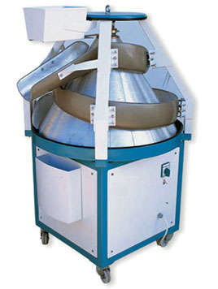
непокретан олук.
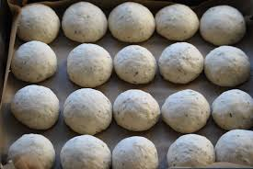 конусни део који ротира

Питања
- Који је циљ округлог обликовања?
- Како се округло обликовање врши у малим погонинма, а како у већим?
- Из чега се састоји уређај за округообликовање?
- Принцип рада уређаја
- Како се обликовање теста обавља на месту где сте на практичној настави

Интермедијарна ферментација
У малим погонима одмарање или интермедијарна ферментација се врш на столовима на којима се врши ручно обликовање.
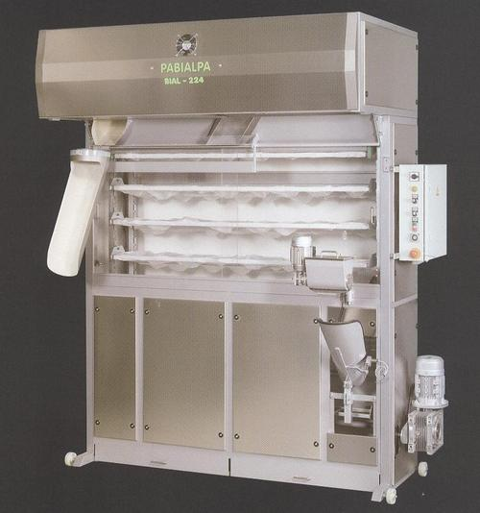
У већим погонима, где постоје континуалне линије, одмарање се врши у интермедијарним коморама
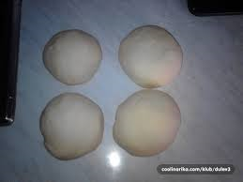
интермедијарним коморама
Интермедијарне коморе се састоје од бесконачног ланца о који су обешене љуљашке са полулоптастим лежиштем .Помоћу уређаја за распоређивање комади теста се убацују у лежиште љуљашке која дође на ред у одређеном тренутку.
Љуљашке путују кроз комору у којој су температура и влажност ваздуха исти као у просторији пекаре јер за одмарање нису потебни посебни услови температуре и влажности ваздуха.
Полулоптаста лежишта на љуљашкама се посипају брашном да не би дошло до лепљења комада теста.
Време одмарања теста зависи од интензитета замеса и начина дељења теста
- Ако је замес извршен спороходном и брзоходном месилицом, а тесто дељено ручно- одмарање траје 2-3 минута
- Ако је замес извршен спероходном и брзоходном месилицом, а тесто дељено машински - одмарање траје 5-8 минута
- Код интензивног замеса и машинског дељења- одмарање траје 10-12 минута
Време одмарања теста тј.твреме задржавања теста у комори регулуше се бројем кружних путања
Питања
- Где се врши интермедијаена ферментација у малим, а где у већим повонима?
- Из чега се састоји интермедијарна комора и како ради?
- Од чега зави време одмарања теста?
- На којој температури и при којој влажности се врши одмарање теста.
- Како се врши одмарање теста у пекари где си на пракси?

